Projeto 4 - Registro de Diplomas Externos

Plano de Implantação de Sistema

Equipe:

Gabriel Alves Almeida Cardoso

Maria Geyzianny de Sousa Silva

Matheus Augusto Alves Bonfim

Maria Eduarda de Lima Gomes

Felipe de Vasconcelos Melo

Pedro Henrique Oliveira de Souza

Recife - 19/03/2024

# Histórico de Revisões

| **Revisão** | **Data** | **Descrição** | **Autor** |
| --- | --- | --- | --- |
| 1 | 02/02/2024 | Revisão inicial após o primeiro report | Maria Geyzianny de Sousa Silva |
| 2 | 05/02/2024 | Item 4.6 - Inclusão de Novo Indicador | Maria Eduarda de Lima Gomes |
| 3 | 18/03/2024 | Revisão para apresentação final | Gabriel Alves Almeida Cardoso |
| 4 | 19/03/2024 | Ajustes Finais | Gabriel Alves Almeida Cardoso |
| 5 |  |  |  |
| 6 |  |  |  |
| 7 |  |  |  |
| 8 |  |  |  |
| 9 |  |  |  |
| 10 |  |  |  |

# 

1. **Introdução**

**1.1 . Organização**

O projeto foi realizado por uma equipe de alunos da UFPE, cursando Sistemas de Informação, e atendendo o pedido da UFPE, representada pelo cliente Marlos Ribeiro, Coordenador do Laboratório de Inovações em TIC da SIT/UFPE.

A organização do projeto por meio das metodologias ágeis Kanban e Scrum, reuniões semanais com stakeholders, ferramentas como Trello, armazenamento no GitHub e canais de comunicação como Discord e Google Meet foi extremamente importante para garantir o sucesso do projeto.

A utilização dessas metodologias permitiu que a equipe pudesse planejar e controlar o desenvolvimento do projeto de forma eficiente, garantindo que todas as atividades estivessem alinhadas aos objetivos e metas do projeto.

As reuniões semanais com os stakeholders foram cruciais para manter todos envolvidos informados sobre o progresso do projeto e garantir que todas as expectativas fossem atendidas.

O uso da ferramenta Trello permitiu a organização e distribuição das atividades de forma clara e objetiva, o que ajudou a equipe a manter-se focada nas atividades que precisavam ser realizadas em cada fase do projeto.

O armazenamento dos documentos e códigos no GitHub possibilitou a colaboração e acesso remoto dos envolvidos no projeto, garantindo que todos tivessem acesso aos arquivos mais recentes.

Por fim, os canais de comunicação como Discord e Google Meet permitiram que as reuniões fossem realizadas de forma remota, o que aumentou a eficiência das reuniões e facilitou o esclarecimento de dúvidas e questões relacionadas ao projeto.

Em resumo, a organização do projeto por meio desses tópicos foi crucial para garantir que o projeto fosse concluído dentro do prazo, dentro do orçamento e de acordo com as expectativas dos stakeholders.

**1.2 . O projeto e o seu propósito**

O projeto em questão tem como objetivo solucionar o problema enfrentado pelo setor de Divisão de Diplomas Externos da UFPE.

O projeto tem como propósito principal a criação de um sistema integrador capaz de coletar das IES Conveniadas os diplomas emitidos pelas mesmas, e então enviar para o SIGAA, para que possa ser realizado o processo de registro desses diplomas. A atual situação, em que a equipe da UFPE depende de sistemas externos de diversas instituições de ensino para realizar o registro, apresenta vários desafios de segurança e eficiência.

O objetivo principal do projeto é unificar e centralizar o processo de registro de diplomas externos, proporcionando à Divisão de Registro de Diploma da UFPE um sistema próprio. Isso visa superar as preocupações relacionadas à segurança, integridade dos dados e eficiência no processo de registro. Além disso, busca-se eliminar a dependência dos sistemas das faculdades conveniadas, permitindo à UFPE ter maior controle sobre o processo de registro de diplomas.

Os problemas identificados incluem a diversidade de sistemas externos, a falta de um sistema interno consolidado, a insegurança associada ao acesso a múltiplos sistemas com logins distintos, a necessidade de validações manuais, a falta de homologação formal dos sistemas externos e a complexidade associada à distribuição de acesso por meio de várias contas.

Assim, o projeto visa implementar um sistema interno unificado que permita à equipe da UFPE realizar o registro de diplomas de maneira mais segura, eficiente e controlada. A unificação desse processo proporcionará maior confiabilidade, facilitará a gestão dos registros acadêmicos e garantirá a integridade dos documentos, atendendo às necessidades da Divisão de Registro de Diploma da UFPE e melhorando o serviço prestado pela universidade em relação aos registros acadêmicos externos.

**1.3. Equipe do projeto**

A equipe é formada por profissionais dedicados, que trabalham em conjunto para garantir o sucesso do projeto e a satisfação dos stakeholders envolvidos. A definição de papéis e responsabilidades claras é fundamental para garantir uma gestão efetiva e a entrega de resultados de qualidade.

A equipe SCRUM é composta por Gabriel Alves Almeida Cardoso, Matheus Augusto Alves Bonfim, Felipe de Vasconcelos Melo, Maria Eduarda Lima Gomes, Maria Geyzianny de Sousa Silva, Pedro Henrique Oliveira de Souza

Gerentes do Projeto de cada ciclo:  
Kickoff: Maria Geyzianny de Sousa Silva  
1º Status Report: Gabriel Alves Almeida Cardoso

2º Status Report: Pedro Henrique Oliveira de Souza

Apresentação Final: Gabriel Alves Almeida Cardoso

1. **Contexto da unidade em estudo**

**2.1 Histórico da Unidade Organizacional (Divisão de Registro de Diplomas)**

A UFPE tem um processo estruturado para registros de diplomas. Após a conclusão do curso, os alunos solicitam o diploma na sua unidade acadêmica. A Divisão de Registro de Diplomas verifica a regularidade acadêmica e administrativa, e, se tudo estiver certo, o diploma é assinado pelas autoridades da universidade, registrado no MEC e entregue ao aluno. Esse processo garante a autenticidade e validade dos diplomas emitidos pela UFPE.

**2.2 Principais Stakeholders**

Marlos Ribeiro, Coordenador do Laboratório de Inovações em TIC da SIT/UFPE

Jociel Júnior, Chefe da divisão de registro de diplomas, e sua equipe

Instituições de Ensino Superior Conveniadas, na persona de Marcone, Diretor da divisão de diplomas da FPS.

**2.3 Objetivo da Unidade**

O processo de registros acadêmicos na UFPE é projetado para garantir a máxima precisão e legitimidade. Através da supervisão minuciosa do processo de emissão e registro de diplomas, a universidade assegura que cada estudante receba seu reconhecimento oficial após concluir sua jornada educacional. Essa diligência reforça a confiabilidade e a importância dos diplomas concedidos pela UFPE, refletindo o compromisso da instituição em manter a excelência e a validade de suas certificações acadêmicas.

**2.4 Sistema atualmente implantado**

* As faculdades externas estabelecem convênios com a UFPE para realizar o processo de registro de diplomas dos alunos formados.
* No âmbito da UFPE, a equipe dedicada à Divisão de Registro de Diplomas assume a importante missão de fazer logins em várias plataformas de registro descentralizadas, contratadas pelas faculdades conveniadas, para realizar o registro de um diploma.
* Para efetivar os registros, a equipe da UFPE realiza acessos individuais a cada sistema de registro de diplomas de cada IES conveniada, inserindo os dados necessários para oficializar os diplomas dos graduados. Esse procedimento deve ser feito de modo minucioso e detalhado, embasado na atenção aos detalhes e na garantia da autenticidade, pois é essencial manter os altos padrões de confiabilidade e precisão dos registros acadêmicos da universidade.

1. **Análise de estados**

**3.1. Estado Atual**

**3.1.1. Escopo do processo**

O escopo do projeto está diretamente relacionado ao registro de diplomas externos, realizados pela UFPE para faculdades conveniadas.

**3.1.2. Processos - As Is**

Registro de Diploma

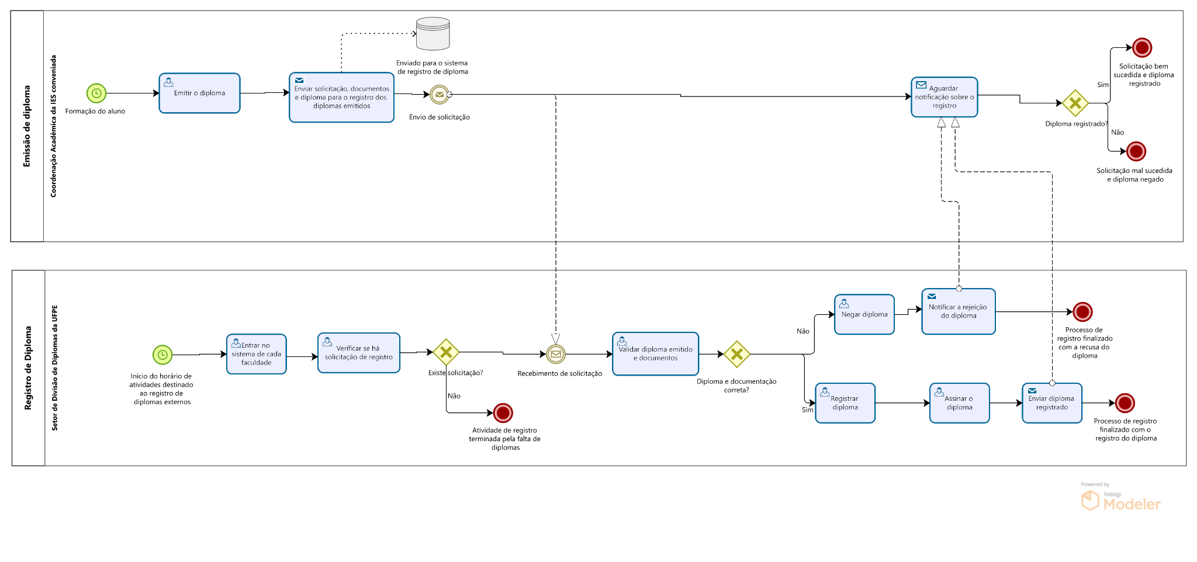

O processo de Registro de Diploma atualmente possui duas piscinas, na piscina da IES Conveniada o processo se inicia com a formação do aluno, a IES Conveniada vai realizar o processo de emissão do diploma e armazenar o diploma e seus documentos e enviar uma solicitação de registro; enquanto isso, no lado da UFPE, os membros da equipe de registro de diplomas vão acessar os sistemas da IES Conveniada em busca de solicitações para registrar, encontrando ele vai realizar o processo de registro de diploma, verificando se os documentos estão corretos e se todo o processo foi feito corretamente, após o processo ser concluído ele envia a notificação do registro ou recusa para a IES Conveniada, que vai receber a notificação, sendo assim encerrado o processo.

Teste do sistema

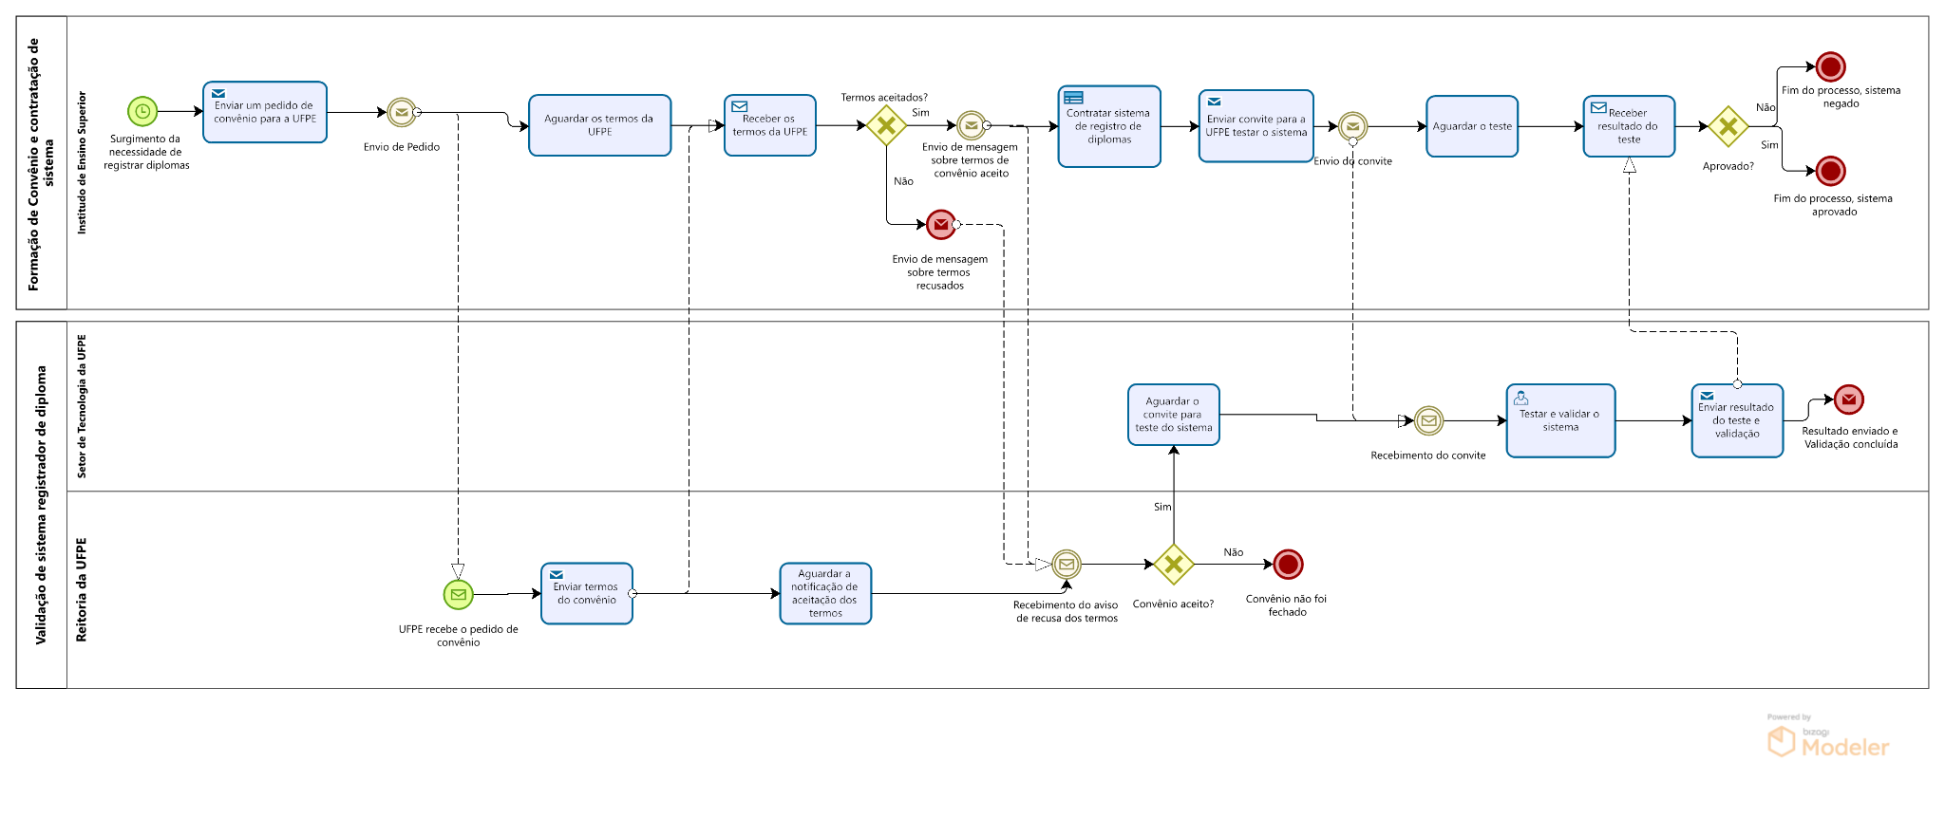

O processo se inicia com o surgimento da necessidade da Instituição de Ensino Superior de registrar os seus diplomas, algo que é limitado às universidades, logo eles enviam uma solicitação de formação de convênio para a UFPE, que em seguida envia seus termos para a IES, esses termos serão analisados e a IES comunicará a UFPE se os termos foram recusados, encerrando o processo, ou se serão aceitos, nesse caso, a UFPE enviará uma equipe do STI para realizar testes de seguranças no sistema da IES Conveniada destinado à emissão de diploma, caso considere seguro o convênio será assinado, caso não considere seguro será negado.

**3.1.3. Vantagens: O que é bom?**

Como vantagem pode ser citado que os diplomas passaram a ser digitalizados, portanto economizando o gasto de papel, que resulta em menos gastos e também em uma maior preservação do meio ambiente.

**3.1.4. Desafios: O que pode melhorar?**

Como desafio pode ser citado o tempo necessário para realizar todo o processo de registro de diplomas externos pode, e precisa, melhorar bastante. Além deste quesito, a segurança também pode melhorar muito, visto que um sistema com controle da própria UFPE traria mais resguardo para a equipe.

**3.1.5. Justificativa**

O estado atual, onde a equipe de diplomas da UFPE precisa acessar sistemas diferentes e realizar testes de seguranças, acarreta em um aumento no tempo necessário para o registro de diplomas externos, que por sua vez possuem um volume de treze mil pedidos de registro de diplomas por ano. Portanto, a necessidade de verificar os sistemas de cada faculdade, atualmente 70 faculdades conveniadas, poderia ser substituída pela presença de um sistema capaz de integrar outros sistemas, recebendo os diplomas e documentos do aluno e realizando o processo de registro em um local de domínio da UFPE, que possui um sistema previamente testado e validado. Logo, isso resultaria em uma melhoria na segurança e no tempo gasto para o processo do registro de diplomas.

**3.2. Estado Desejado**

**3.2.1. Análise de Gaps**

**3.2.1.1. Arquitetura de negócios**

Desejado: Um processo de registro de diploma mais agilizado entre a UFPE e as IES Conveniadas.

Lacunas: Processo burocrático e sei as ferramentas necessárias para agilizar algumas etapas cruciais.  
Como solucionar as lacunas: Tornar o processo mais transparente e trazer tecnologias mais modernas, acelerando o processo e o deixando mais eficaz.

**3.2.1.2. Arquitetura de sistemas de informação**

Desejado: Integração de sistemas através de uma API, a qual faria a comunicação enviando os diplomas das IES Conveniadas até a área de registro de diploma do SIGAA

Lacunas: Falta de integração entre os sistemas, gargalos dentro do processo e falta de transparência entre os stakeholders  
Como solucionar as lacunas: Implementar uma API e a aplicação Edwiges, capaz de coletar os diplomas das IES Conveniadas e enviar, pela API para o SIGAA para que o processo de registro de diplomas seja facilitado.

**3.2.1.3. Arquitetura de tecnologia**

Desejado: Software para realizar a integração e um repositório para armazenar temporariamente os documentos recebidos.

Lacunas: Essas tecnologias ainda não estão presentes, nem ainda tem um time de desenvolvedores para começar o processo.  
Como solucionar as lacunas: Planejar e estruturar um repositório em nuvem e contratar uma equipe de desenvolvedores experientes na área de API e integração de sistemas para acelerar o desenvolvimento.

**3.2.2. Processos - To Be**

Registro de Diploma

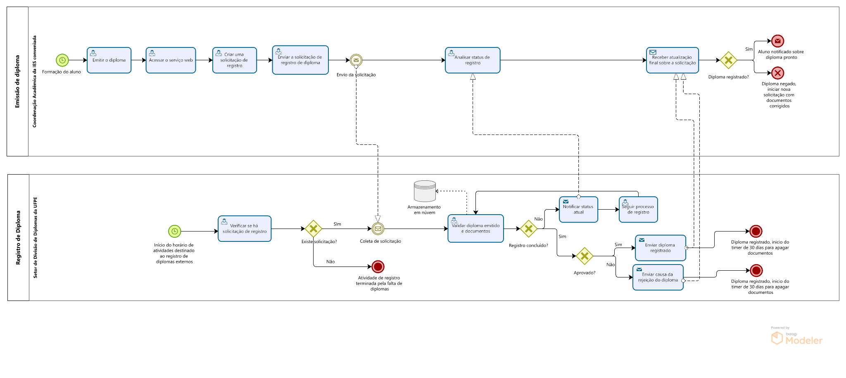

O processo se inicia com a formação do aluno e a emissão do seu diploma, a IES Conveniada vai acessar a aplicação Edwiges e criar uma solicitação de registro, enviando os documentos e o diploma emitido; na piscina da UFPE, a equipe de registro de diplomas vai acessar o SIGAA e entrar na aba de registro de diplomas externos, verificando as solicitações e, caso encontre, iniciando o processo de registro de diploma, sendo feito uma atualização de status ao passar por cada etapa, ao final do processo de registro de diploma a equipe de registro de diplomas da UFPE vai indicar se o diploma foi registrado ou rejeitado e enviar a notificação de conclusão, que será recebido pela IES Conveniada, finalizando o processo.

Teste do Sistema

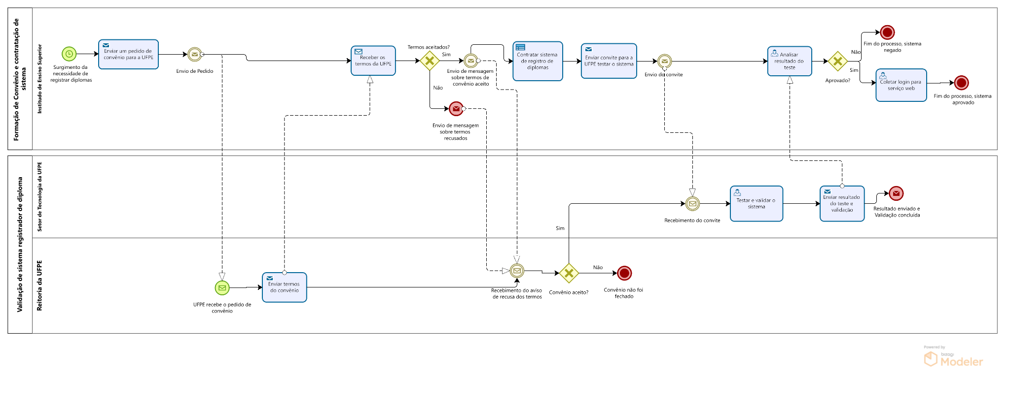

O processo se inicia com o surgimento da necessidade da Instituição de Ensino Superior de registrar os seus diplomas, algo que é limitado às universidades, logo eles enviam uma solicitação de formação de convênio para a UFPE, que em seguida envia seus termos para a IES, esses termos serão analisados e a IES comunicará a UFPE se os termos foram recusados, encerrando o processo, ou se serão aceitos, nesse caso, a UFPE enviará uma equipe do STI para realizar testes de seguranças no sistema da IES Conveniada destinado à emissão de diploma, caso considere seguro, a IES receberá um login e senha para a aplicação Edwiges e o convênio será assinado, caso não considere seguro será negado.

**3.2.3. Resultados esperados**

Com a implementação de um sistema integrador através da API, os membros da equipe de registro de diploma da UFPE, representados por Jociel, não terão mais a necessidade de acessar o sistema de cada IES Conveniada para acessar os diplomas e realizar o processo de registro, ele receberá os diplomas na área de registro de diplomas do SIGAA e por lá mesmo vai realizar o processo, melhorando a eficiência de registro de diplomas ao remover gargalos e simplificar e unificar os diplomas conveniados.

Também, as IES Conveniadas terão a aplicação Edwiges, desenvolvida pela UFPE, na qual poderão realizar o login e acessar, na Edwiges as IES Conveniadas poderão enviar os diplomas emitidos e seus respectivos documentos, além disso, poderão acompanhar as solicitações que já realizaram, trazendo mais transparência para as IES Conveniadas sobre o andamento dos seus diplomas.

Além disso, também será desenvolvido um manual de uso, sendo responsável pela documentação e também para que as IES Conveniadas possam desenvolver seus próprios Edwiges e conectá-los na API da UFPE, nesse caso as IES terão que arcar com os custos do desenvolvimento da sua própria aplicação. Como documentação também será preparado manuais e treinamentos sobre o uso e cada etapa do processo, para que o processo seja feito de maneira mais otimizada.

1. **Plano de Ação**

4.1. Visão geral da proposta de solução

A solução se baseia no desenvolvimento de um sistema integrador através de uma API, que faria a comunicação entre uma aplicação destinada as IES Conveniadas, a Edwiges que também será desenvolvida pela UFPE, e o SIGAA, no Edwiges as IES Conveniadas enviarão os diplomas, os diplomas serão enviados ao SIGAA na área de registro de diplomas externos através da API. Também será estruturado um repositório em nuvem para o armazenamento dos documentos referentes ao diploma e uma interface UX para que a equipe de registro de diplomas possa visualizar os documentos no repositório. Também será feito um manual de uso da API para caso alguma IES Conveniada deseje usar uma aplicação própria e não o Edwiges.

Quanto à Edwiges, a aplicação capaz de receber os diplomas das IES Conveniadas e enviá-los para o SIGAA através do SIGAA, seu login será fornecido após a formação de convênio, por lá poderão personalizar seu perfil colocando os dados da IES e, o principal, poderão enviar os seus diplomas através de solicitações, as quais receberão os documentos do aluno e da IES em questão e o diploma emitido, ao adicionar todos e enviar a solicitação está feita, pelo Edwiges também poderão monitorar o status das solicitações feitas e, quando terminar o processo, poderão, também no Edwiges, baixar o diploma registrado ou enviar os documentos que tiveram problemas durante o processo de registro de diploma, para que o processo seja reiniciado e o diploma ser enfim registrado.



4.2. Estratégia de Implantação

Para uma possível estratégia de implantação temos:

### **Análise SWOT do processo atual**

Forças:

* Experiência existente no processo de registro de diplomas.
* Sistema de assinatura digital implementado para validar documentos.
* Processo já estabelecido para registro interno na UFPE.

Fraquezas:

* Multiplicidade de sistemas, por exemplo, imagine que isso deve acontecer para outras 70 faculdades. Dessa forma, são 70 sistemas diferentes , 70 logins diferentes e terá que entrar um a um dentro desses sistemas e validar esses diplomas um a um para validar os diplomas.
* Risco da UFPE confiar em sistemas terceiros para validação de diplomas.
* Potenciais inconsistências nos dados dos diplomas registrados.

Oportunidades:

* Integração de sistemas por meio de API.
* Centralização dos dados das IES Conveniadas em um sistema da UFPE.

Ameaças:

* Resistência ou dificuldade das faculdades privadas em implementar a solução de integração.
* Risco de manter um sistema online para receber e armazenar esses dados.

### **Estratégia Indicada**

* Desenvolvimento de um sistema integrador com uma API que possa coletar os diplomas das IES Conveniadas e enviar ao SIGAA
* Uso da estratégia Piloto + Rollout, devido a necessidade de manter as atividades enquanto a solução é desenvolvida

**Infraestrutura Necessária:**

* Desenvolvimento de um sistema integrador através de uma API e do Edwiges.
* Protocolos de segurança para comunicação entre os sistemas
* Equipe técnica para desenvolvimento, implementação e manutenção do sistema

**Metodologia de Trabalho/Monitoramento**

* Estabelecimento de reunião periódicas com a equipe e o cliente Marlos, além de reuniões, também, com o chefe do departamento de registro de diplomas da UFPE (Jociel) de forma que obtenha um alinhamento das estratégias já existentes e dos feedbacks passados por ambos para o aprimoramento dessas estratégias
* Definição de validação incremental dos sistemas conectados para garantir consistência de dados
* Monitoramento contínuo do progresso da implementação e resolução ágil de inconsistências identificadas

4.3. Dimensionamento e Perfil da Equipe para a Implantação da Melhoria

A complexidade do processo de emissão e registro de diplomas externos, envolvendo as faculdades particulares e uma média anual de 13 mil diplomas, demanda uma estratégia de melhoria significativa. A centralização dos registros é crucial para lidar com as dores enfrentadas atualmente pela UFPE.

Desafios do Dimensionamento e Equipe Necessária:

* A integração de sistemas envolve a dedicação de meses de desenvolvimento, entendendo a importância do processo de registro de diplomas, a atividade não pode ser paralisada, sendo necessária a estratégia Piloto/Rollout para integrar a solução sem interromper as atividades atuais. É necessário uma equipe de desenvolvedores com experiência para cada etapa da implantação.
* Utilização de repositório em nuvem que seja capaz de armazenar a grande quantidade, em média 13 mil por ano, de diplomas recebidos e seus documentos necessários. É necessário uma equipe que tenha experiência para saber escolher o melhor plano.

#### Perfil da Equipe Necessária:

* Especialistas em Integração de Sistemas: Profissionais capazes de desenvolver um sistema centralizado com conectores que permitam a interação com as faculdades particulares via barramento de serviço ou API REST, assegurando segurança no canal de comunicação.
* Experientes em Segurança de Dados: Considerando o risco associado à confiança em sistemas terceirizados, é crucial contar com especialistas em segurança de dados para garantir a proteção das informações durante o fluxo entre sistemas.
* Conhecimento Regulatório (MEC): Profissionais familiarizados com os padrões e regulamentações do Ministério da Educação (MEC) para garantir que os diplomas atendam aos requisitos de formato e conteúdo estabelecidos.
* Desenvolvedores com experiência em Frontend e desenvolvedores com experiências em Backend para o desenvolvimento da aplicação Edwiges e da adição no SIGAA.

#### Considerações para Redução de Riscos:

* Faculdades Privadas: Avaliação do risco associado à implementação da solução de integração para automatizar o fluxo de dados, fornecendo suporte e garantias durante o processo de transição.
* UFPE: Garantir a manutenção de um sistema online robusto e seguro para receber e processar os dados provenientes das faculdades, minimizando riscos de interrupções ou vulnerabilidades.

4.4. Custos Associados à Implantação da Melhoria

Para implementar a proposta de solução descrita vários tópicos devem ser considerados para estimar o custo total, são eles:

* Levantamento de Requisitos: Tempo estimado em horas para as reuniões dedicadas a compreensão do projeto Essas conversas acontecem juntamente com os stakeholders e para a elaboração de documentos de requisitos;
* Desenho de Arquitetura: Essa etapa engloba tomadas de decisões a respeito de qual caminho técnico seguir, serão necessárias reuniões técnicas com a possibilidade de alinhamento com os stakeholders;
* Desenvolvimento: Essa etapa deve ser quebrada em tarefas menores e estimar o tempo sobre as tarefas, considerando provisionar infraestrutura, complexidade da solução, experiência dos desenvolvedores, testes unitários e revisões de código. Importante frisar que qualquer alteração no escopo do projeto implica diretamente nas horas estimadas previamente para as atividades;
* Testes: Essa etapa diz respeito ao período dedicado aos testes de sistema, de segurança, de integração e de aceitação usuário;
* Pós Implantação: Período destinado para acompanhamento e suporte pós implantação do sistema;
* Treinamento: Para essa etapa deve ser considerado o tempo necessário para treinar o usuário final, a equipe que dará suporte. Além disso, o planejamento da implantação do sistema, o que inclui o tempo para migração de dados, cadastros de plataformas e clientes;
* Custos Operacionais: Ao contrário dos anteriores que podem ser dados em horas, o objetivo aqui é após a tomada de decisão técnica, calcular o preço das licenças de software a serem utilizadas, hardware, custos em nuvem (caso utilize);
* Custos Humanos: Após avaliar o custo total em horas e dividir entre a quantidade de pessoas disponível para atuação, é necessário multiplicar pelo custo médio de trabalho, considerando cargo, experiência e importância da atividade;
* Contingência: Adição de uma margem de contingência para lidar com imprevistos ou atrasos inesperados.

4.5 Cronograma Macro

Dividindo as atividades de forma sequencial e em quinzenas.

* Primeira quinzena:
  + Escolher a equipe de desenvolvedores.
* Primeiros 7 meses (Atividades em paralelo):
  + Desenvolvimento do Edwiges (Aplicação utilizada pelas IES Conveniadas;
  + Desenvolvimento da API;
  + Desenvolvimento da interface UX (apenas 1 mês).
* 8⁰ Mês ao 11⁰ Mês (Atividades em paralelo):
  + Estruturação do armazenamento em nuvem;
  + Formulação do manual de uso da API.
* 12⁰ Mês ao 14⁰ Mês:
  + Integração do Edwiges com o SIGAA através da API.

4.6. Plano de medições e análise

4.6.1 Indicador:

1. Tempo Médio de Processamento para Registro de Diplomas;
2. Quantidade de diplomas a serem registrados.
3. Satisfação do Cliente.

4.6.2 Finalidade:

1. Avaliar a eficiência do sistema no processamento de diplomas. Ou seja, quanto tempo é necessário para registrar um diploma, desde o momento da solicitação até a entrega do diploma devidamente registrado;
2. Avaliar se a quantidade de diplomas pendentes está realmente diminuindo.
3. Avaliar se o processo atual está sendo aprovado pelos stakeholders.

4.6.3 Como medir

1. Após calcular o tempo médio que leva para o sistema registrar um diploma, desde a submissão até a conclusão do processo. Utilizar o conceito de SLA (Service Level Agreement), ou seja, Acordo de Nível de Serviço para entregar o diploma registrado. Através disso, é possível dividir em entregas dentro do SLA e fora do SLA definido;
2. Verificar a quantidade de diplomas pendentes e checar se o número de diplomas que estão sendo registrados é próximo do número de solicitações recebidas.
3. Recebimento de feedbacks e avaliações dos stakeholders.

4.6.4 Análise de impacto do indicador:

1. Através da métrica é possível definir quantas solicitações estão sendo entregues dentro do SLA e cumprindo o tempo médio que cada registro de diploma leva. Logo, poder observar a redução ou o aumento no tempo médio de processamento, consequentemente, indicar maior ou menor eficiência operacional e satisfação dos usuários, incluindo as faculdades externas e os graduados;
2. Caso o número de diplomas pendentes esteja diminuindo e o número de registros seja próximo ao de solicitações, é possível perceber a eficácia da solução.
3. É necessário que a solução seja agradável aos stakeholders que estão diretamente envolvidos no uso da solução.

1. **Conclusão e Considerações Finais**

#### **Alinhamento Estratégico e Objetivos Alcançados**

A implementação do projeto de registro de diplomas externos para a UFPE demonstra um compromisso estratégico em solucionar desafios críticos enfrentados pela Divisão de Registro de Diploma. O alinhamento entre a necessidade de centralizar e assegurar o processo de registro e a proposta de desenvolvimento de um sistema interno reflete o esforço em atender às demandas da instituição e elevar a eficiência operacional.

#### **Sinergia da Equipe e Metodologias Utilizadas**

A sinergia entre os membros da equipe, guiada pelas metodologias ágeis Kanban e Scrum, foi fundamental para o progresso contínuo do projeto. O emprego de ferramentas como Trello, armazenamento no GitHub e canais de comunicação como Discord e Google Meet otimizou a colaboração, permitindo uma gestão eficiente e acompanhamento próximo das etapas do projeto.

#### **Gaps Identificados e Soluções Propostas**

A análise minuciosa dos estados atual e desejado revelou lacunas significativas no processo de registro de diplomas externos. Os desafios relacionados ao tempo necessário para o registro e as preocupações com a segurança foram identificados como pontos críticos a serem solucionados. A proposta de um sistema unificado demonstra potencial para superar esses desafios, oferecendo maior eficiência, segurança e controle sobre o processo.

#### **Resultados Esperados e Impacto**

A projeção dos resultados esperados evidencia benefícios substanciais para a UFPE e demais stakeholders envolvidos. A redução do tempo de registro, aumento na eficiência do processo e a possibilidade de gerar receitas adicionais por meio do aumento no volume de registros impactarão positivamente a instituição, otimizando recursos financeiros e humanos.

#### **Próximos Passos e Acompanhamento**

A estratégia de implantação delineada, baseada na análise SWOT, delineou um caminho claro para a implementação bem-sucedida do sistema de registro de diplomas. A definição de métricas de avaliação, juntamente com o plano de medições e análises, será essencial para monitorar o progresso e avaliar a efetividade das mudanças implementadas.

#### **Compromisso com a Melhoria Contínua**

A conclusão deste plano de implementação não representa o fim do processo, mas sim um ponto de partida para a evolução contínua. O compromisso em aprimorar os processos, adotar feedbacks e ajustar estratégias permanece como um aspecto crucial para garantir a excelência operacional e a satisfação dos envolvidos.

1. **Folha de Assinaturas**

**Time:**

**Gabriel Alves Almeida Cardoso**

**Matheus Augusto Alves Bonfim**

**Maria Eduarda de Lima Gomes**

**Pedro Henrique Oliveira de Souza**

**Maria Geyzianny de Sousa Silva**

**Felipe de Vasconcelos Melo**

**Cliente Real:**

**Marlos Ribeiro**